***Структура курса***

***Введение в тему***

Как традиционный, так и проектный подход предполагают преподавание в рамках определенной темы. Тема проходит через все виды деятельности и уроки, относя их к ключевой идее или более широкому контексту. В рамках темы происходит формирование базовых навыков и выбор проекта. Обучение в рамках темы часто начинается с того, что учащиеся выполняют набор заданий, которые развивают навыки, которые им могут понадобиться в дальнейшем. Затем преподаватель побуждает учеников формулировать вопросы по новому материалу и находить ответы. Таким образом, обучение в рамках темы может значительно повлиять на рост знаний учащихся.

Программа «Учимся с Intel» тоже строится на обучении в рамках определенной темы. Первый курс – «Технологии и мы» - построен на теме «сообщество», тогда как второй курс – «Технологии на работе» - на теме работа. В течение первого занятия по каждому из курсов учащиеся знакомятся с соответствующей темой. Эти две темы были выбраны по принципу важности и значимости для учащихся и представляют собой сферы деятельности, для которых учащиеся будут получать знания и навыки.

***Технологии и мы***

Курс «Технологии и мы» предназначен для учеников в возрасте от 8 до 16 лет, чьи навыки работы на ПК находятся на начальном или базовом уровне. Все занятия и проекты, выполняемые в рамках курса «Технологии и мы», посвящены теме «сообщество».

Большинство из нас под понятием «сообщество» подразумевает группу людей, разделяющих одинаковые убеждения, ценности, традиции, занимающихся одним делом или живущих в одном месте. Однако «сообщество» это еще и место, где мы живем – наш город, поселок или район. В действительности каждый из нас принадлежит к различным сообществам, включая школу, клубы по интересам или городской микрорайон.

***Технологии на работе***

Курс «Технологии на работе» предназначен для учеников в возрасте от 12до 16 лет, которые изучили курс «Технологии и мы», либо чьи навыки работы на ПК находятся на среднем уровне. Все задания и проекты, выполняемые в рамках курса «Технологии на работе» посвящены тому, как люди разных профессий используют компьютер.

***Структура курса***

Каждый курс включает в себя 15 блоков занятий, каждое блок состоит из 3 занятий. В течение первых 10 минут учащиеся, работая в парах, будут использовать компьютерные технологии и навыки критического мышления для выполнения множества заданий. Задания будут посвящены тому сообществу, в котором они живут («Технологии и мы»), либо тому, как преподаватель, работник здравоохранения, инженер и предприниматель могут использовать компьютерные технологии на работе («Технологии на работе»). Последующие 25 минут дети разрабатывают проект, в течении последних 10 минут проводится коолективное обсуждение созданных проектов.

В течении последних 5 блоков учащиеся будут работать в малых группах по 3-5 человек над созданием презентаций своих проектов. В них они будут воплощать свои идеи и пути решения различных проблем, с которыми сталкивается их местное сообщество сегодня («Технологии и мы»), или возможности использования технологий на рабочих местах в местных сообществах («Технологии на работе»). Эти презентации могут быть представлены приглашенным гостям, включая друзей, членов семьи и лидеров местного сообщества.

На занятиях учащимся предоставляется возможность выбора заданий и проектов. Таким образом ученики могут работать вместе по своему желанию.

Все занятия и проекты, которые выберут учащиеся для разработки, потребуют планирования, создания, проверки и обсуждения идей и результатов работы с другими. Планирование курсов прилагается.

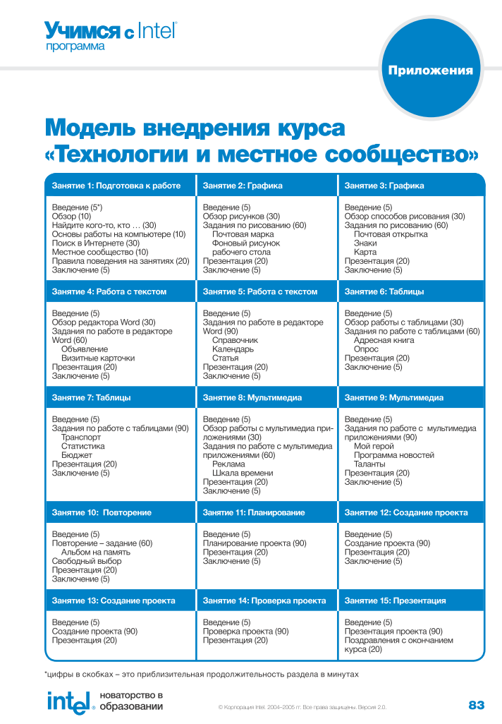 ***Тематическое планирование курса «Технологии и мы»***

По окончании программы ребята делятся на группы, разрабатывают проекты, социальной направленности: «Проблема парка в нашем городе», «Приезжайте в наш городок», «Сделаем Город Чище», «Где можно получить образование», «Выбираем профессию»